Ayuntamiento de Piornal

TARJETA DE LECTURAS DE CONTADORES DE AGUAS 2023

Por colaboración o ausencia, se sirva realizar usted mismo la lectura del contador, para lo que bastará con que señale en uno de los gráficos de esta tarjeta las indicaciones de su contador, según sea este de agujas (figura 1), de lectura directa de cinco o seis cifras y haciendo llegar esta tarjeta a nuestras oficinas, sita en el Ayuntamiento, Pza España, 2, o al correo electrónico aytopiornal@gmail.com indicando el titular y la dirección de ubicación del contador, o adjuntando foto de la presente tarjeta una vez rellenada, en un plazo nos superior al 15 de Septiembre de 2023

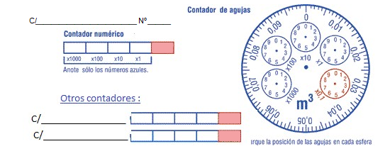
En espera de sus noticias, aprovechamos la ocasión para saludarle atentamente

D./Dña :________________________________________________________________________

